**LO QUE FALTA**

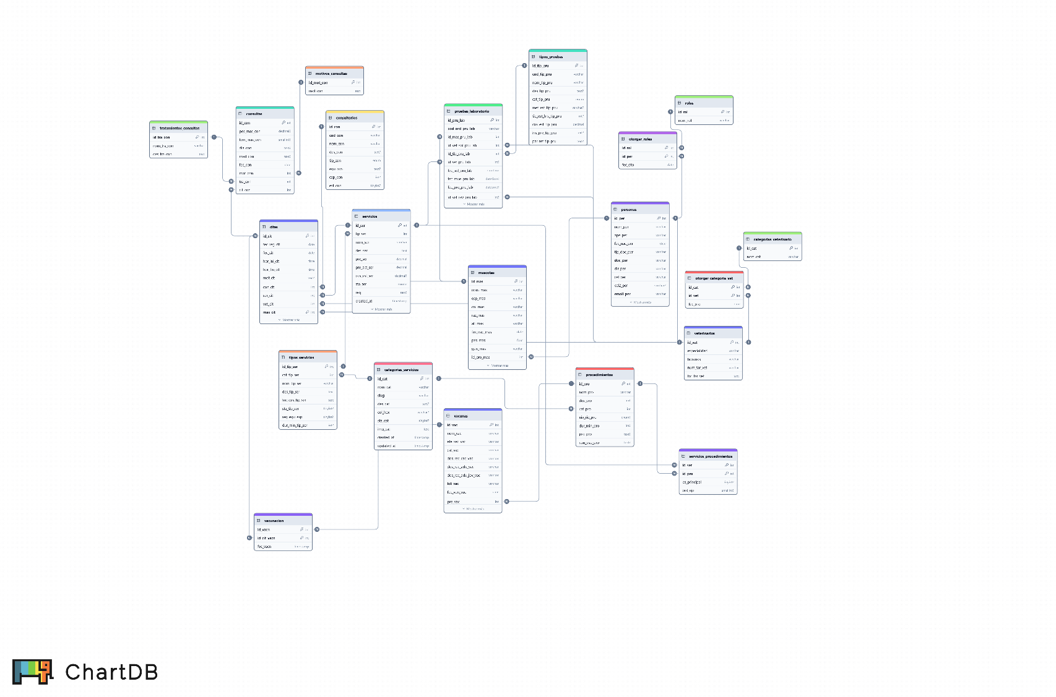**13. Diagrama entidad Relación**

**Img(número de imagen) Diagrama de entidad relación. Autoría propia**

A continuación, se explicará el diagrama de entidad relación.

El diagrama este compuesto por entidades (tablas) que representan cosas como:

-Personas

-Mascotas

-Consultas y procedimientos

-Citas, vacunas, tratamientos, etc.

Las cuales tienen relaciones entre si tales como:

**-otorgar_roles**

* id_rol → roles(id_rol)
* id_per → personas(id_per)

**-veterinarios**

* id_vet → personas(id_per)  
  *(un veterinario es una persona)*

**-otorgar_categoria_vet**

* id_cat → categorias_veterinario(id_cat)
* id_vet → veterinarios(id_vet)

**-mascotas**

* id_pro_mas → personas(id_per)  
  *(el propietario de la mascota)*

**-tipos_servicios**

* cat_tip_ser → categorias_servicios(id_cat)

**-servicios**

* tip_ser → tipos_servicios(id_tip_ser)

**-procedimientos**

* cat_pro → categorias_servicios(id_cat)

**-servicios_procedimientos**

* id_ser → servicios(id_ser)
* id_pro → procedimientos(id_pro)

**-pruebas_laboratorio**

* id_mas_pru_lab → mascotas(id_mas)
* id_vet_sol_pru_lab → veterinarios(id_vet)
* id_tip_pru_lab → tipos_pruebas(id_tip_pru)
* id_ser_pru_lab → servicios(id_ser)
* id_vet_rev_pru_lab → veterinarios(id_vet)

**-citas**

* con_cit → consultorios(id_con)
* ser_cit → servicios(id_ser)
* vet_cit → veterinarios(id_vet)
* mas_cit → mascotas(id_mas)

**-vacunas**

* pro_vac → procedimientos(id_pro)

**-vacunacion**

* id_vacn → vacunas(id_vac)
* id_cit_vacn → citas(id_cit)

**-consultas**

* mot_con → motivos_consultas(id_mot_con)
* tra_con → tratamientos_consultas(id_tra_con)
* cit_con → citas(id_cit)

**15.Diccionario de Datos**

A continuación, se mostrará el diccionario de datos del sistema:

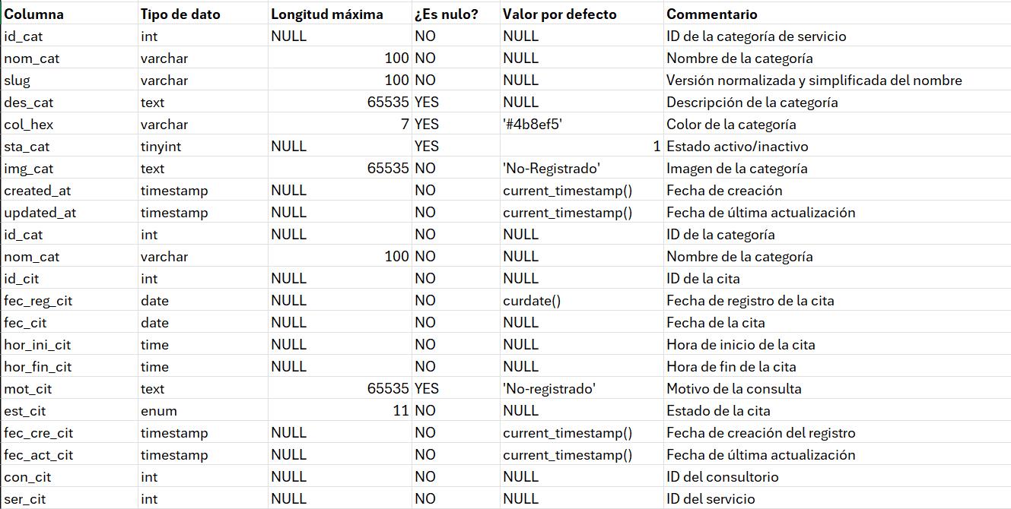

**Img(numero)**

**Img(numero)**

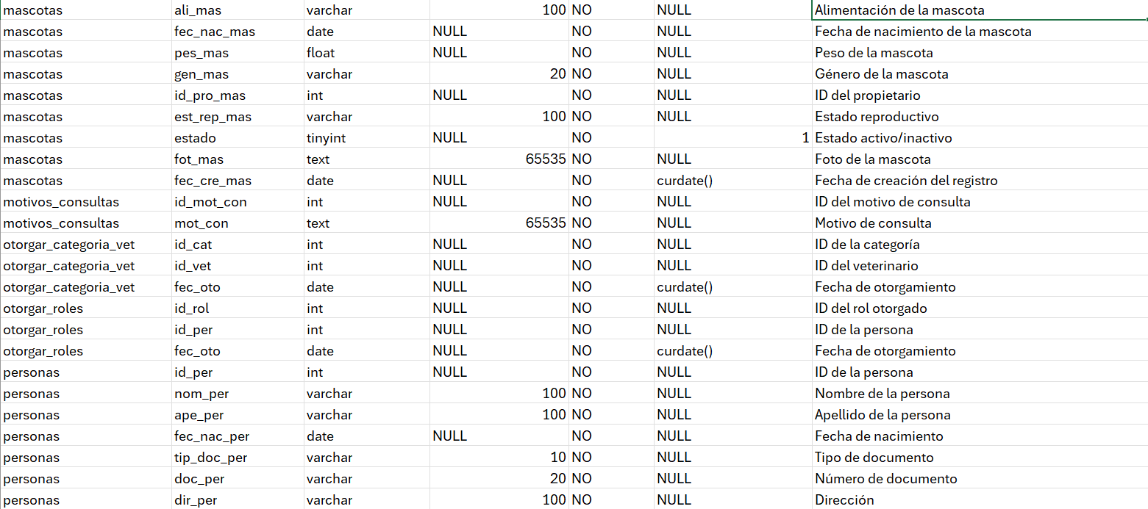**Img(numero)**

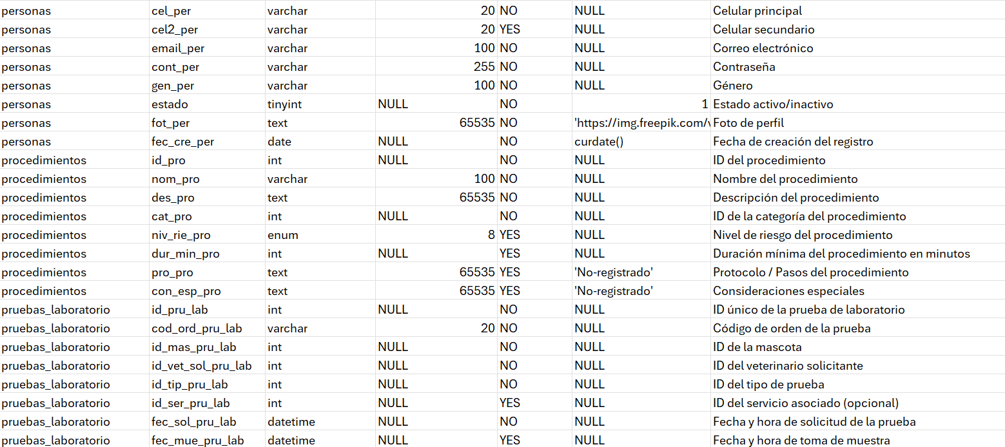

**Img(numero)**

**Img(numero)**

**Img(numero)**

**Img(numero)-Diccionario de datos. Autoría propia**

**16.Glosario**

**-Aplicación**  
Sistema web desarrollado para que los usuarios interactúen con los servicios ofrecidos. En este caso, permite agendar citas, registrar tratamientos, gestionar vacunas, entre otros.

**-Arquitectura**  
Estructura lógica y técnica del sistema. Define cómo se organiza la aplicación en componentes como frontend, backend y base de datos. Puede seguir modelos como MVC o arquitectura en capas.

**-Datos**  
Información gestionada por el sistema. Incluye los registros de mascotas, propietarios, consultas, vacunas, etc. Su correcta gestión implica validación, almacenamiento y protección.

**-Despliegue**  
Proceso de publicar la aplicación en internet. Involucra subir archivos a un servidor, configurar servicios en la nube y permitir el acceso público o restringido según el caso.

**-Gestión**  
Módulo o conjunto de funcionalidades que permiten administrar recursos del sistema como usuarios, servicios, turnos, citas y stock médico.

**-Objetivos**  
Metas específicas que busca alcanzar el desarrollo del sistema. Por ejemplo: facilitar la programación de citas, mejorar el seguimiento clínico de mascotas o automatizar el control de vacunas.

**-Relaciones**  
Conexiones entre entidades del sistema. Pueden ser entre tablas de la base de datos (ej. mascota → persona) o entre componentes (ej. frontend → backend por medio de APIs).

**-Requisitos**  
Condiciones que debe cumplir el sistema para funcionar correctamente. Se dividen en:

* Funcionales: qué debe hacer (agendar, consultar, editar).
* No funcionales: cómo debe hacerlo (rápido, seguro, escalable).

Resultados  
Información generada después de ejecutar acciones en el sistema. Ejemplos: confirmación de cita, informe clínico, historial de atención.

**-Servidor**Equipo físico o virtual donde se ejecuta la lógica de la aplicación (backend) y se almacena la base de datos. Recibe solicitudes del usuario y responde con datos o contenido.

**-Veterinaria**  
Dominio específico del sistema. Engloba todas las funcionalidades necesarias para administrar una clínica veterinaria: pacientes (mascotas), médicos (veterinarios), servicios, historia clínica, etc.

**-Web**  
Plataforma de acceso para los usuarios. La aplicación se utiliza mediante navegadores (Chrome, Firefox, etc.), con tecnologías como HTML, CSS, JavaScript y frameworks como React o Vue.

**17.Referencias**

-